**Практическая работа № 5.**

**Тема:** «Настройка статической маршрутизации на устройствах CISCO»

**Цель работы:** Создать (сконфигурировать) изображённую исходную сеть статической маршрутизации.

**Используемые средства и оборудование:** IBM/PC совместимый компьютер с пакетом Cisco Packet Tracer; лабораторный стенд Cisco.

**Ход работы**

В ходе выполнения практической работы необходимо промоделировать сеть, представленную на рисунке

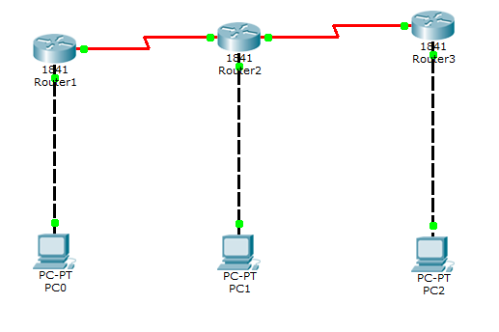

Конфигурирование статической маршрутизации.

Чтобы сконфигурировать статическую маршрутизацию администратор должен знать маршруты ко всем удаленным сетям назначения, которые непосредственно не присоединены к данному маршрутизатору.

Используйте команду ip route, чтобы сконфигурировать статическую маршрутизацию. Затем указываем адрес сети назначения, сетевую маску и адрес входного интерфейса следующего маршрутизатора на пути к адресату (шлюз). IP-адреса интерфейсов узлов сети представлены в таблице

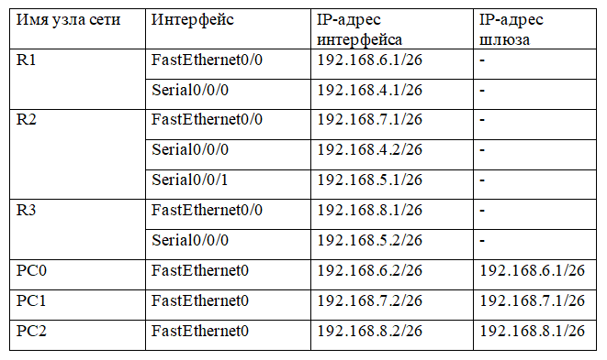

Конфигурирование статической маршрутизации на маршрутизаторе R1.

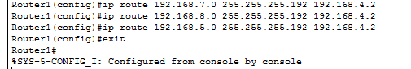

Конфигурирование статической маршрутизации на маршрутизаторе R2

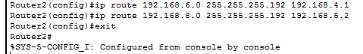

Конфигурирование статической маршрутизации на маршрутизаторе R3.

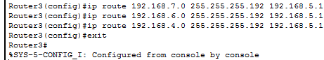

Проверим таблицу маршрутизации командами show ip route и ping

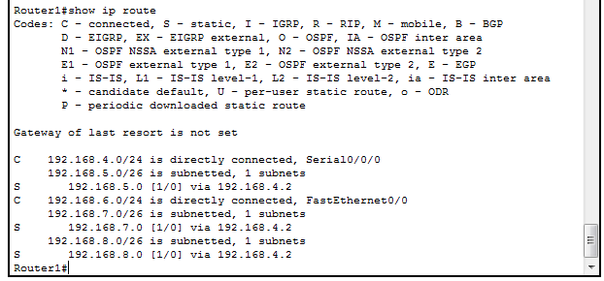

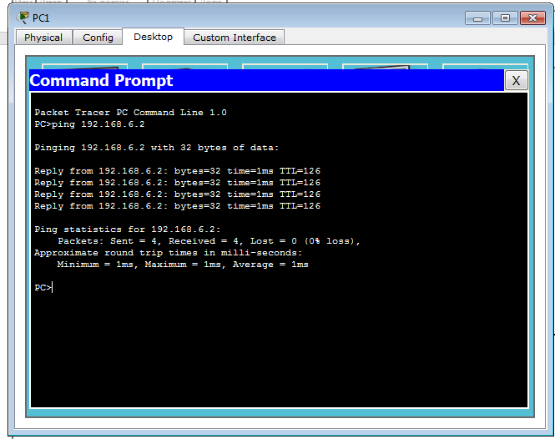

Контрольные вопросы.

1. В чем преимущества статической маршрутизации?

2. Дайте характеристику параметрам статической таблицы маршрутизации?

3. Какие этапы при установке устройства присущи маршрутизаторам компании Cisco, но отсутствуют у коммутаторов?

4. Какую из указанных ниже команд можно встретить в интерфейсе командной строки маршрутизатора, но не коммутатора?

– команда cloc rate;

– команда ip address маска адрес;

– команда ip address dhcp;

– команда interface vlan 1.

5. Чем отличаются интерфейсы командной строки маршрутизатора и коммутатора компании Cisco?

6. Какая из указанных ниже команд не покажет настройки IPадресов и масок в устройстве?

– show running-config;

– show protocol тип номер;

– show ip interface brief;

– show version.

7. Перечислите основные функции маршрутизатора в соответствии с уровнями модели OSI.

8. Приведите классификацию маршрутизаторов по областям применения.

9. Перечислите основные технические характеристики маршрутизаторов.

10. Дайте характеристику основным сериям маршрутизаторов компании Cisco.

11. Приведите перечень протоколов маршрутизации и дайте им краткие характеристики.

12. Приведите перечень поддерживаемых маршрутизаторами интерфейсов для локальных и глобальных сетей и определите их назначение.

13. Приведите перечень поддерживаемых маршрутизаторами сетевых протоколов и определите их назначение.